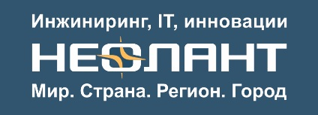
Госкорпорация «Росатом» и ГК «НЕОЛАНТ» представили ИСУПРИД в МАГАТЭ

22.11.2016

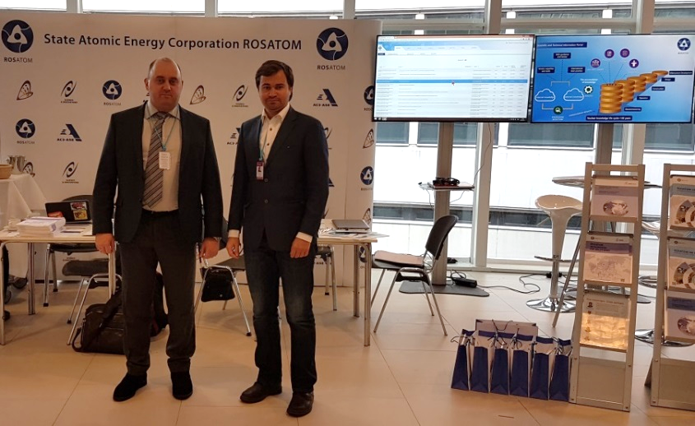
Группа компаний «НЕОЛАНТ», разработчик инструментов по сохранению и передаче знаний, совместно с Госкорпорацией «Росатом» представили Информационную систему по управлению правами на результаты интеллектуальной деятельности (ИСУПРИД) в составе лицензионного продукта «Интегрированные решения по управлению знаниями» Госкорпорации «Росатом» на III Международной конференции по управлению ядерными знаниями, которая состоялась 7-11 ноября в Вене (Австрия). Конференция организована Международным агентством по атомной энергии (МАГАТЭ) совместно с Агентством по ядерной энергетике при Организации экономического сотрудничества и развития (OECD Nuclear Energy Agency).
Владислав Тихоновский (ГК «НЕОЛАНТ») и Алексей Кабачников (ГК «НЕОЛАНТ») на стенде Госкорпорации «Росатом» в МАГАТЭ

ИСУПРИД – многопользовательская информационно-аналитическая система, разработанная ГК «НЕОЛАНТ» по заказу Госкорпорации «Росатом». Система предназначена для управления интеллектуальной собственностью и технологиями в крупных наукоемких предприятиях, в процессе деятельности которых выявляются результаты интеллектуальной деятельности и которые заинтересованы в их коммерциализации. Система минимизирует риски, связанные с утратой критически важной информации, потерей прав на результаты интеллектуальной собственности (РИД) и технологии. Такой эффект достигается за счет:
- мгновенного персонального доступа к нужной информации в нужных разрезах;
- объединения информации и знаний на предприятиях со сложной организационной и территориально распределенной структурой;
- сокращения трудовых и временных затрат на управление знаниями на всех стадиях жизненного цикла: от выявления до распоряжения правами.

С 2015 года система внедрена и запущена в промышленную эксплуатацию в Госкорпорации «Росатом» и применяется в патентных подразделениях организаций атомной отрасли и структурных подразделениях, ответственных за управление инновациями. Внедрение ИСУПРИД позволило вывести управление интеллектуальной собственностью атомной отрасли на качественно новый уровень и, что самое важное, значительно повысило динамику выявления новых РИД.

Использование опыта внедрения ИСУПРИД в более чем 70 предприятиях Госкорпорации «Росатом» позволит оперативно внедрить систему на любое другое наукоемкое предприятие. Эксперты АО «НЕОЛАНТ» готовы:
- проконсультировать по возможностям системы по адресу isuprid@neolant.ru;
- провести очную демонстрацию системы;
- организовать посещение Госкорпорации «Росатом» для обмена опытом успешной реализации проекта.

***
Контакты для прессы:
Яковлева (Сорокина) Мария
Руководитель PR-группы
Департамент маркетинга. PR-группа
АО «НЕОЛАНТ»

Тел./факс: +7 (499) 999 0000 *174
Моб.: +7 (985) 454-13-60
yakovleva@neolant.ru

